实验三 数据更新及视图
一．实验目的
１．加深对数据库相关性质的理解；
２．各种约束性理解；
３．学会数据库中数据的更新的方法；
４．学会视图的创建与查询。
二. 实验内容
对已建好的各表输入适当的数据并练习数据的插入、删除和修改，注意检测键码约束、外码约束、非空约束、唯一约束、取值约束等各种约束在输入数据及数据的删除、修改时的作用，结合课堂教学体会其含义。同时练习视图的建立、查询与删除等。
- 向S表中插入一条新数据
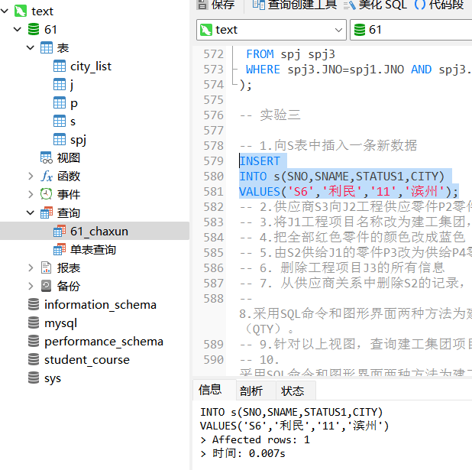
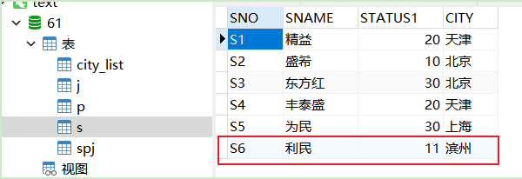
- 供应商S3向J2工程供应零件P2零件350个，将该数据插入相应的表中
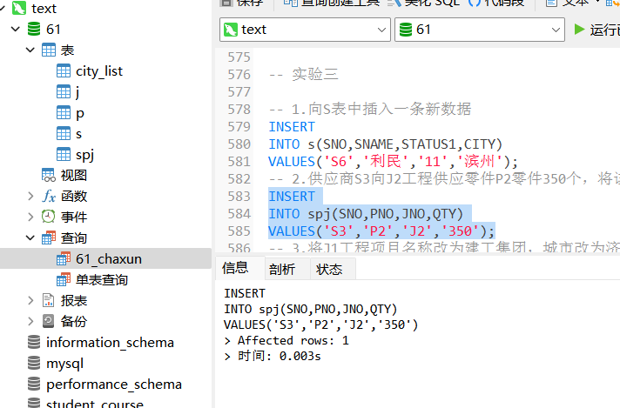
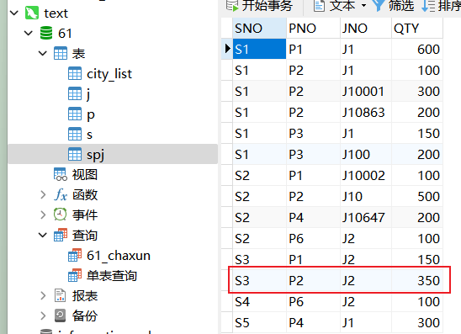
- 将J1工程项目名称改为建工集团，城市改为济南
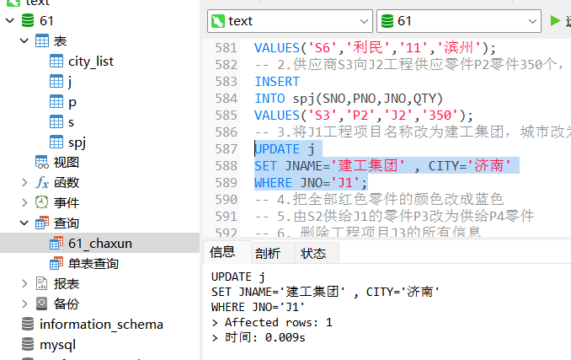
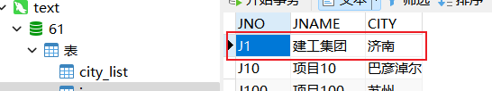
- 把全部红色零件的颜色改成蓝色
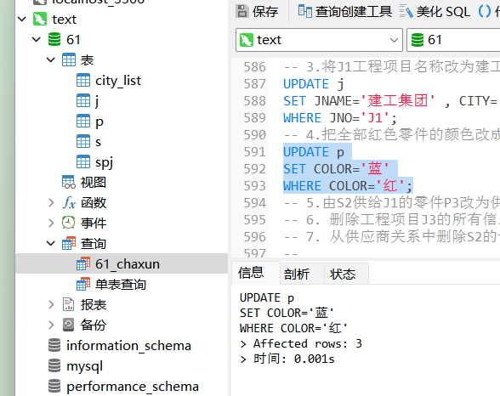
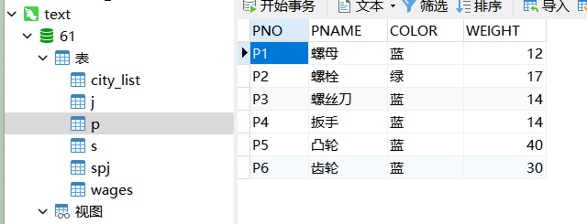
- 由S2供给J1的零件P3改为供给P4零件
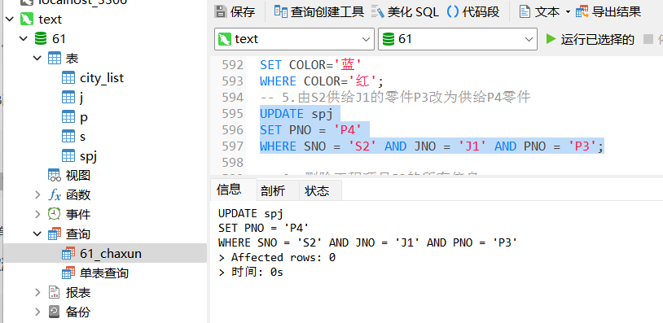
- 删除工程项目J3的所有信息
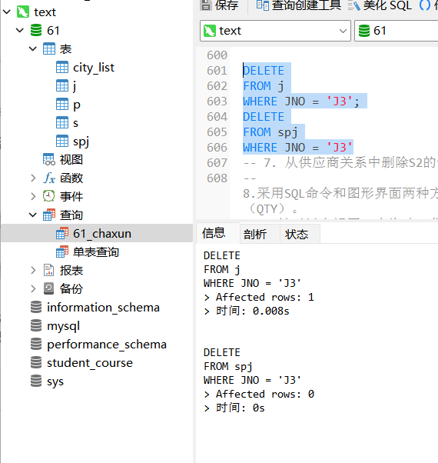
- 从供应商关系中删除S2的记录，并从供应情况关系中删除相应的记录1
注意要先关闭外键约束
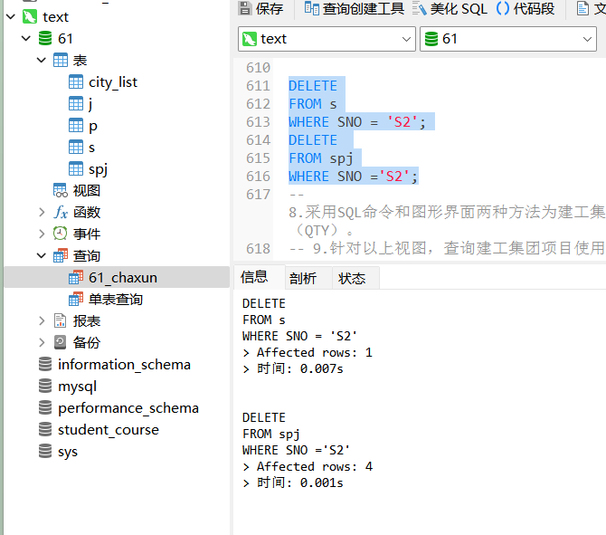
- 采用SQL命令和图形界面两种方法为建工集团建立一个供应情况视图，包括供应商号（SNO）、零件号（PNO）、供应数量（QTY）。
SQL命令：
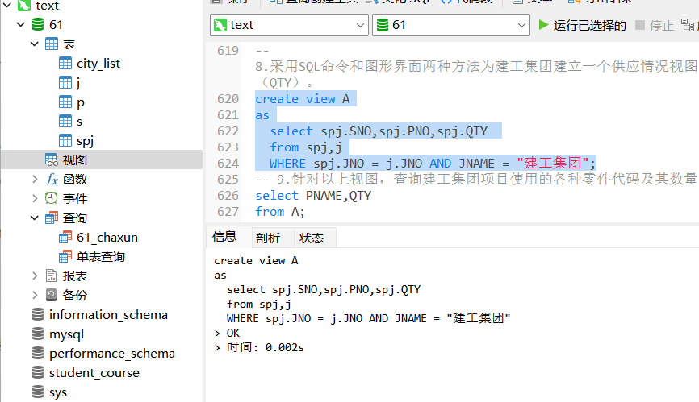
图形界面：
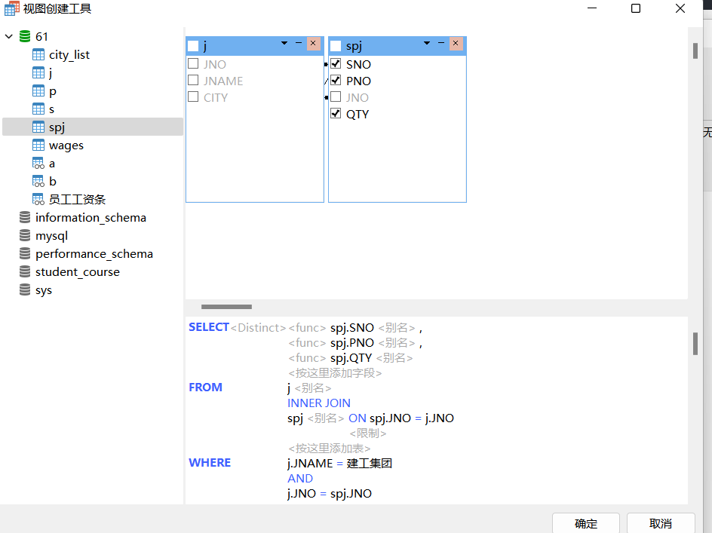
- 针对以上视图，查询建工集团项目使用的各种零件代码及其数量
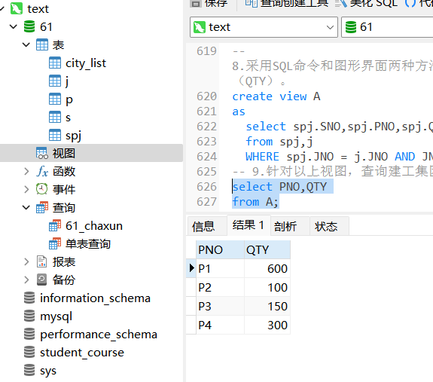
- 采用SQL命令和图形界面两种方法为建工集团建立一个供应情况视图，包括供应商名（SName）、零件名（PName）、工程项目名（Jname）、供应数量（QTY）。
SQL命令：
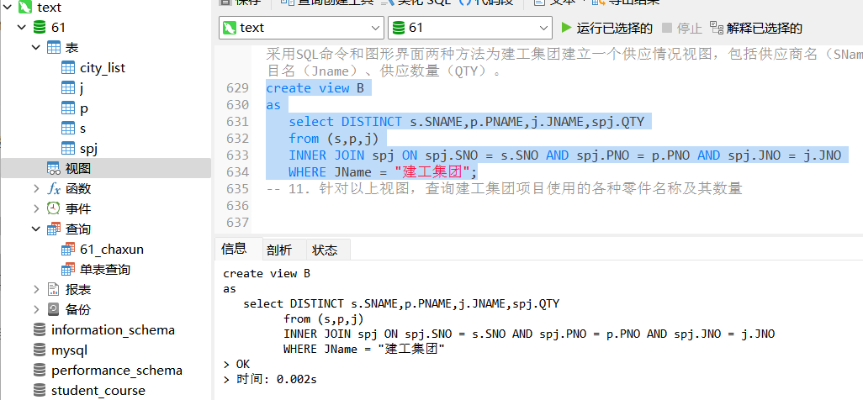
图形界面：
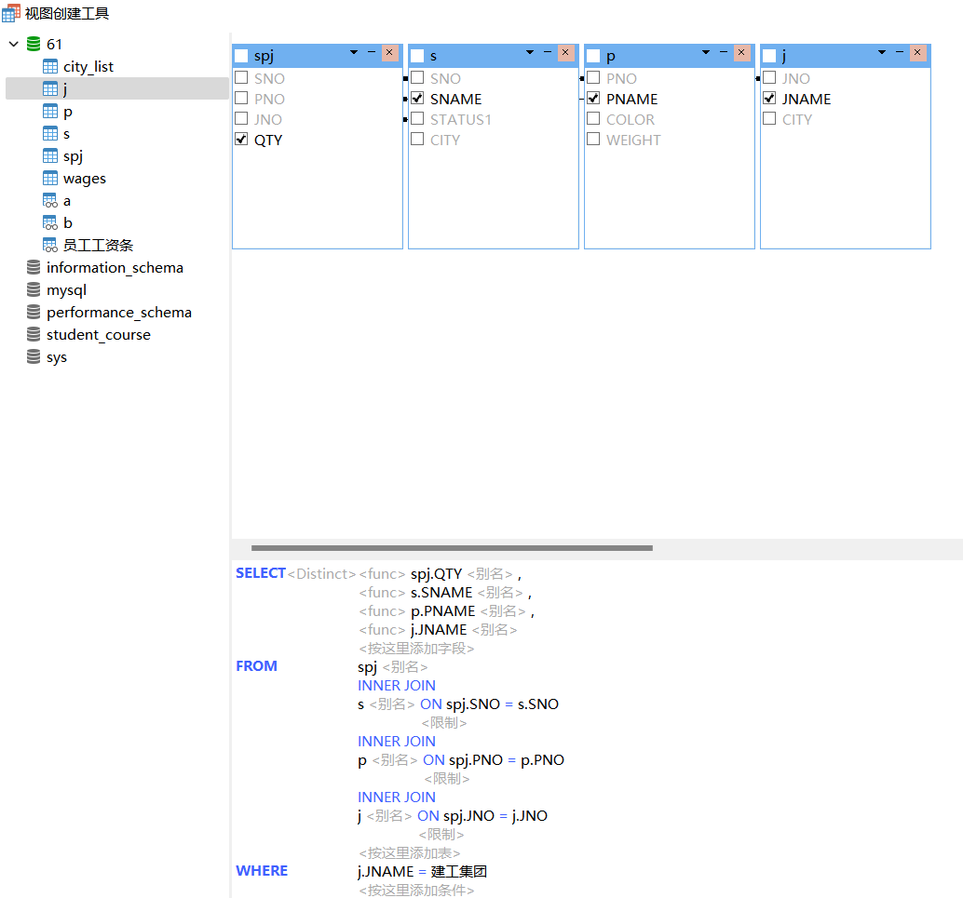
- 针对以上视图，查询建工集团项目使用的各种零件名称及其数量
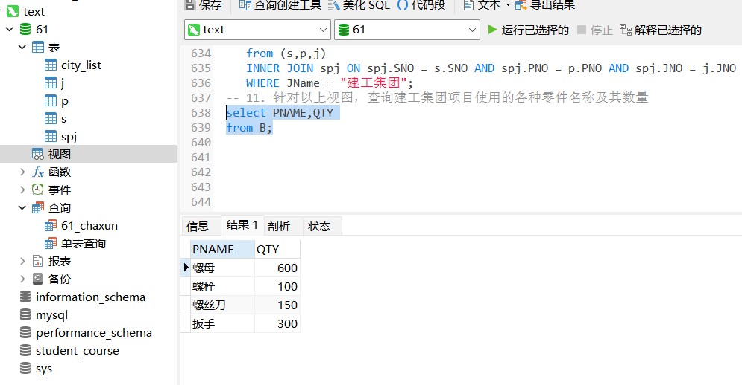
12. 设有工资表，表结构如下表所示
工资号 | 岗位工资 | 薪级工资 | 职补 | 考勤 | 医疗 | 驻济补 | 其它补 | 房租 | 水费 | 电费 | 公积金 | 所得税

建立一个视图，在视图中包括原工资数据并体现应付工资和实发工资的数额。
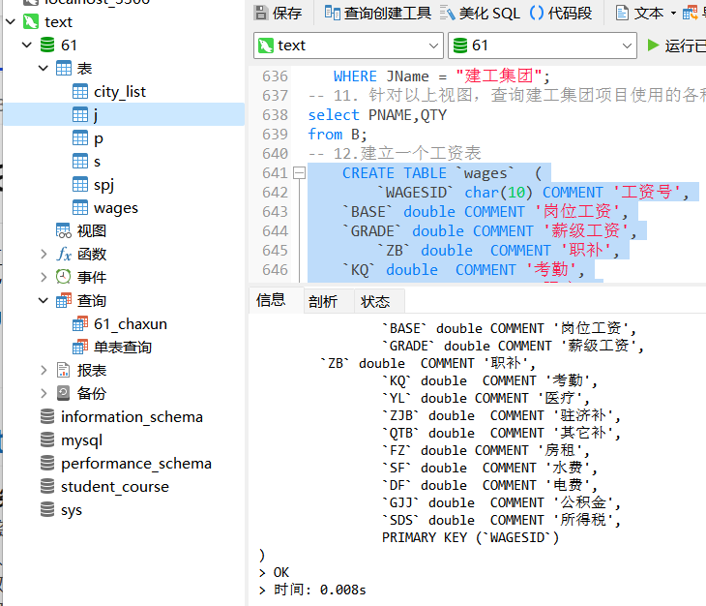
建立视图：
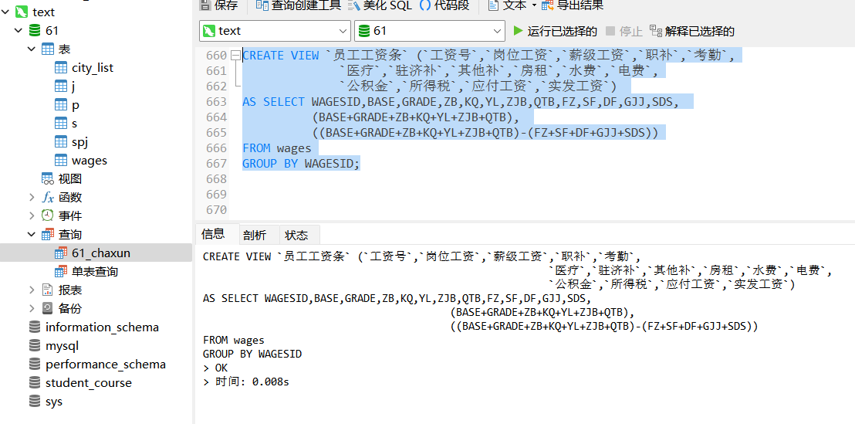
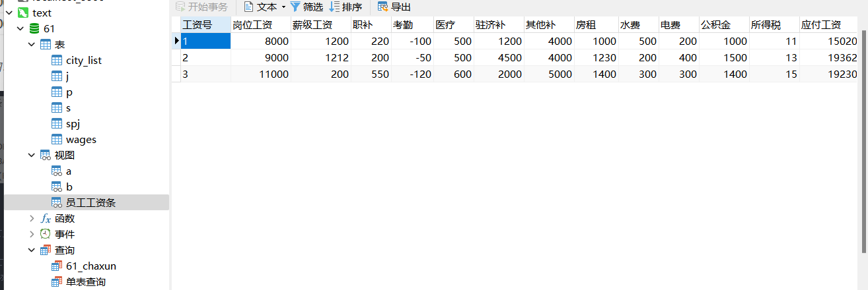

三．实验总结
实验中遇到的问题：
- ”删除数据提示1451：“当删除一基本表中的主码数据时，不能删除成功出现报错。
- 建立视图时，不知道该如何体现用表中所拥有的数据（`工资号`,`岗位工资`等），去间接表示数据（应付工资，实发工资等）。
解决方法：
- 应先将外键约束检查关闭 SET Foreign_key_checks=0; 然后再执行命令将其删除。
- 建立时，应将表达式写到AS后，形成新的一个属性。
通过本次数据更新实验的学习，我们不仅掌握了数据库更新特性，也加深了视图知识点。在操作过程中，我们锻炼了自己的处理bug和SQL语句使用能力，使我们在今后的数据库操作中更为得心应手。

